PRZEDMIOT ZAMÓWIENIA

- Gryf prosty olimpijski sztanga długa HMS 50mm x 120-200cm z zaciskami
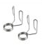

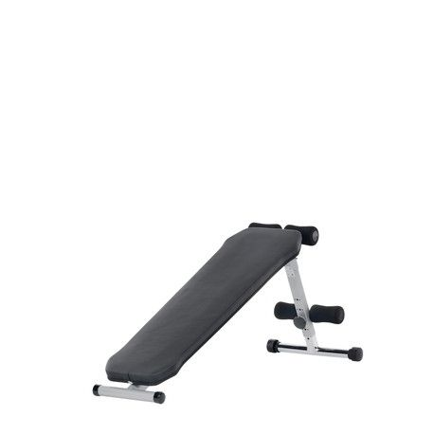

- Ławka treningowa KETTLER AB-TRAINER

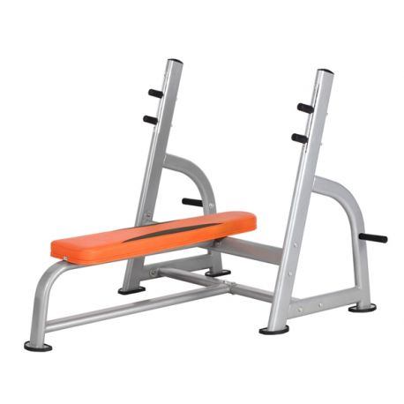
Ławka prosta ze stojakiem RKL 1523

Modlitewnik RKL 1533
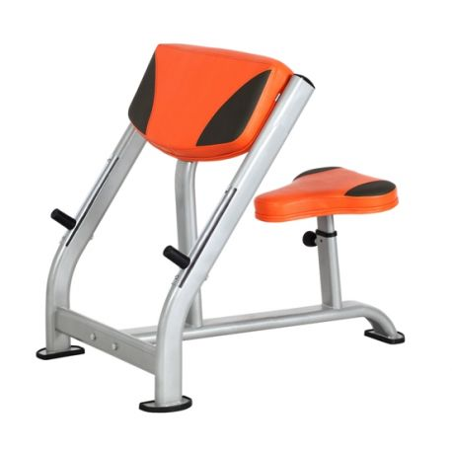

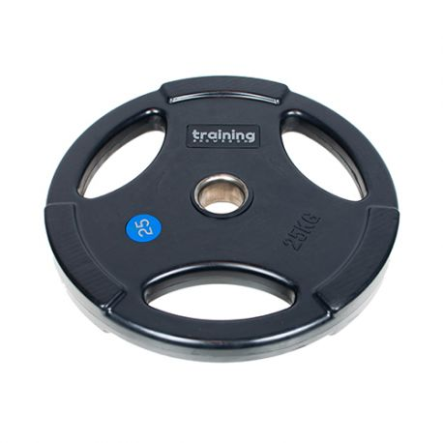
Obciążenie do gryfu olimpijskiego Gym Deluxe 50 mm:

2x25 kg

2x15 kg

2x10 kg

4x5kg

4x2,5 kg

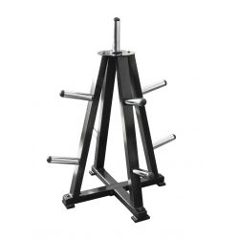
stojak na obciążenia olimpijskie

- MARCY SR3000 ECLIPSE SQUAT RACK

Stojak/brama pod sztangę MARCY SR3000

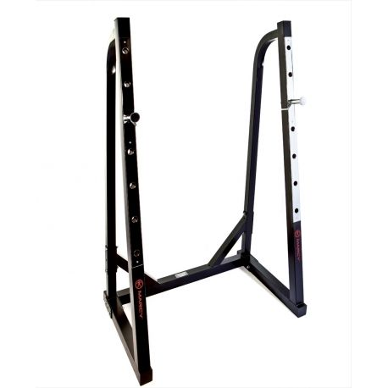

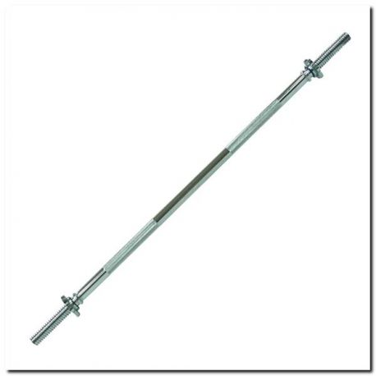
- Gryf prosty gwintowany sztanga długa HMS 30mm x 120-180 cm

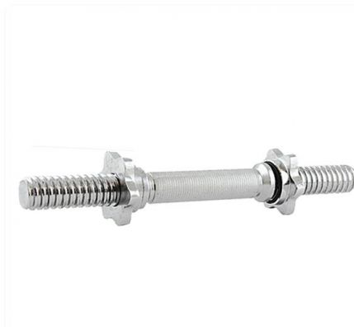
- Gryf prosty gwintowany sztanga krótka HMS 30mm x 35 cm 4 sztuki

- Obciążenie do gryfów i sztangi

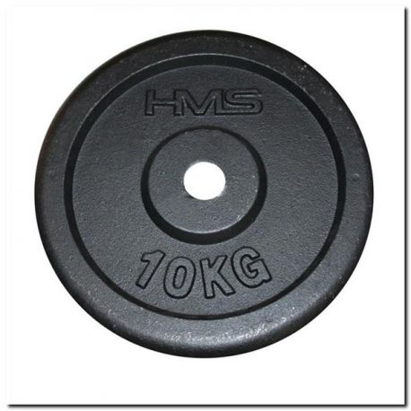
Obciążenie 30mm żeliwo czarne HMS

4 x 10 kg

4 x 5 kg

8 x 2,5 kg

8 x 1,25

Orbitrek HMS H1708-i
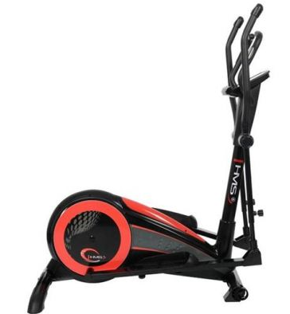

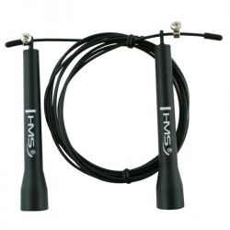
- Skakanka SPEED ROPE regulowana, łożyskowana

